Трамп оказывал давление на Украину, называя Зеленского «диктатором»
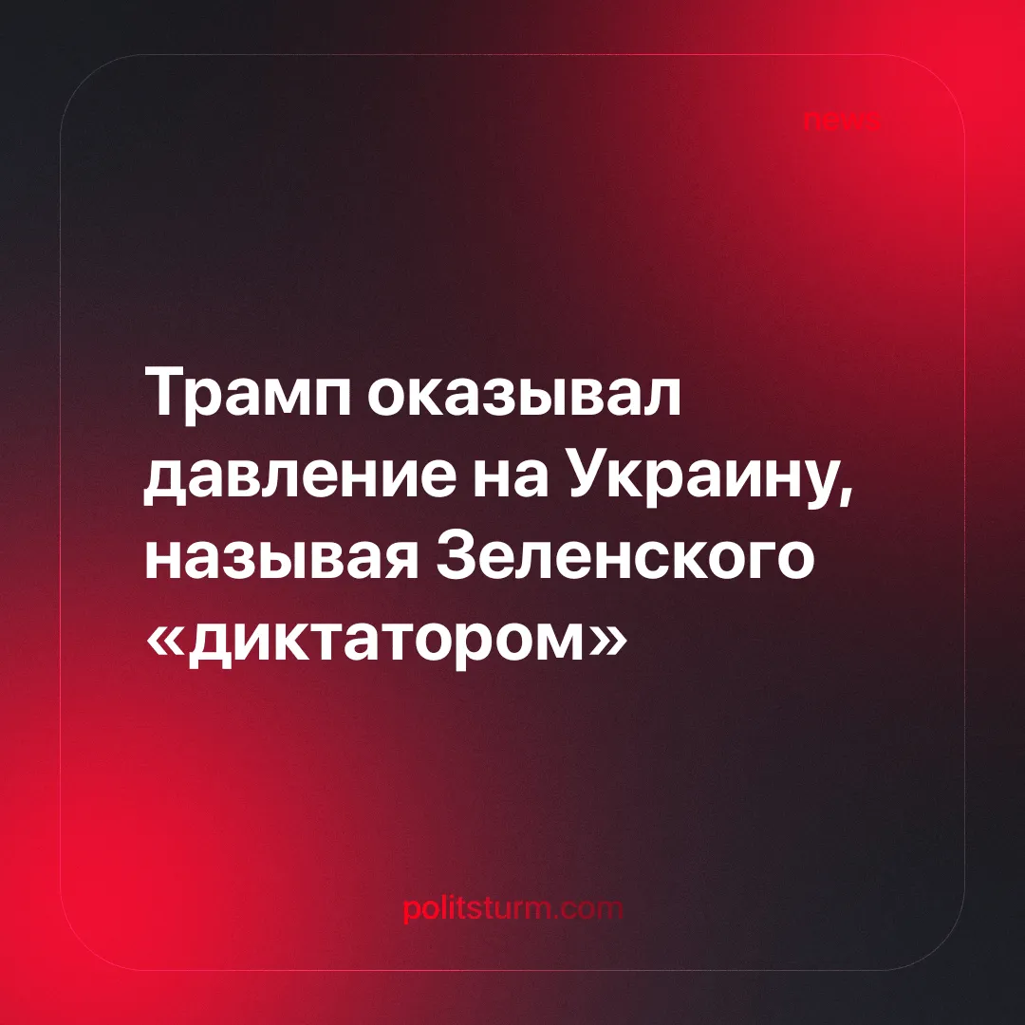

Оригинальная статья
2025-03-01
2 мин. на чтение

В своих попытках заставить Украину заключить мирное соглашение, которое устроит США, президент Трамп открыто назвал украинского лидера Владимира Зеленского «диктатором без выборов».
Подробности. С 19 февраля президент США Дональд Трамп начал активно оказывать давление на Украину, делая заявления как в социальных сетях, так и на пресс-конференциях.
►В социальной сети Truth он написал: «Зеленскому, диктатору без выборов, лучше действовать быстро, иначе у него не останется страны», имея в виду захват территорий в ходе специальной военной операции.
► Зеленский ответил, что Дональд Трамп «живет в дезинформационном пространстве», подпитываемом Россией.
► Выступая перед инвесторами и бизнесменами в Майами, Трамп вновь назвал Зеленского «диктатором» и предположил, что украинский президент затягивает войну, чтобы «сохранить поток помощи» из США.
► Вице-президент США Джей Ди Вэнс предостерег Зеленского от «оскорбительных высказываний» в адрес Трампа.
► Вместе с тем, Трамп ложно утверждал, что рейтинг одобрения Зеленского составляет всего 4%.
Контекст. Напряженность в отношениях между США и украинским руководством возросла после того, как США начали налаживать отношения с Россией и исключили Украину из переговоров по прекращению огня.
► Ключевые переговоры о прекращении огня в Украине между официальными лицами США и России в Саудовской Аравии прошли без участия Украины, что свидетельствует о смене политики США в сторону соглашения с Москвой.
► Зеленский ранее отказывался подписать американское соглашение о редких минералах, касающемся 50% его минеральных ресурсов, сославшись на отсутствие гарантий безопасности.
► В условиях разногласий с США некоторые европейские лидеры пытаются проводить политику поддержки вооруженных сил Украины независимо от американской политики. Кроме того, переговоры завершились соглашениями об увеличении внутренних военных расходов.
Важно знать. Открытая негативная риторика в отношении лидера предполагаемого «союзника» свидетельствует о значительных изменениях во внешней политике США.
► Впервые с начала конфликта США заняли открыто враждебную позицию по отношению к украинскому руководству.
►Ранее Трамп подчеркивал необходимость уступок с обеих сторон. Говоря о границах Украины до 2014 года, он заявлял: «Часть этой земли вернется», подразумевая, что уступки должны включать возвращение территорий, захваченных Россией. После того как Зеленский выступил против уступки земель России, Трамп усилил давление на него.
► Срок полномочий Зеленского истек 20 мая 2024 года, однако из-за военного положения выборы были отложены. Тем не менее, его популярность снижается – текущий рейтинг доверия составляет 57%, что значительно ниже 90% одобрения в начале конфликта.
► Также после введения военного положения было национализировано телевидение и запрещены «пророссийские» оппозиционные партии.
►В свете недавнего улучшения российско-американских отношений Трамп может поддержать пророссийского кандидата на будущих выборах в Украине, который сможет «справедливо» распределять ресурсы между российскими и американскими интересами и их украинскими представителями.
Заключение. Поскольку США переориентируют свою внешнюю политику на принцип «Америка прежде всего», становится очевидной природа империалистических «союзов» и «соперничества». Эти отношения строятся исключительно на политике выгоды. США стремятся восстановить свои былые гегемонистские позиции и готовы прибегать как к экономическому, так и к риторическому давлению, чтобы защитить свои империалистические интересы.

Оригинальная статья

